Brochettes poulet-curry
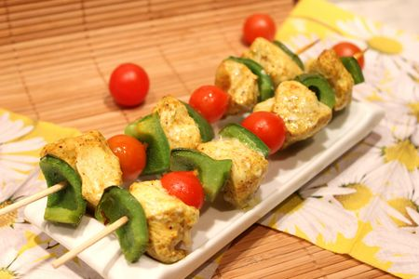
Ingrédients : (pour 4 personnes)
- 4-6 blancs de poulet
- 1 citron jaune
- 2 càc de curry
- 2 CàS d’huile d’olive
- 2 poivrons rouges
- Sel, poivre
Recette :
Coupez le poulet en gros cubes et déposez-les dans un plat. Saupoudrez de curry, et ajoutez le jus de citron et l’huile d’olive. Salez, poivre. Remuez et laissez mariner pendant 2 h au frais. Coupez les poivrons en morceaux.
Sur des pics à brochettes, piquez un morceau de poulet puis un morceau de poivron, en alternant.
Cuisson :
Faites cuire les brochettes au barbecue pendant quelques minutes ou bien au four traditionnel à 200° pendant 20-25 mn. J'ai déposé mes brochettes sur un plat dans lequel j'ai versé un peu d'eau. J'ai retourné mes brochettes à mi-cuisson pour qu'elles soient bien cuites de tous les côtés.
Si vous utilisez des pics en bois, pour éviter qu'ils ne brûlent dans le four, faites-les tremper pendant 2h dans de l'eau.
http://www.evacuisine.fr/

